Аль-Дара Намир  Переводчик арабского языка /носитель языка/"Внештатный переводчик" |  | 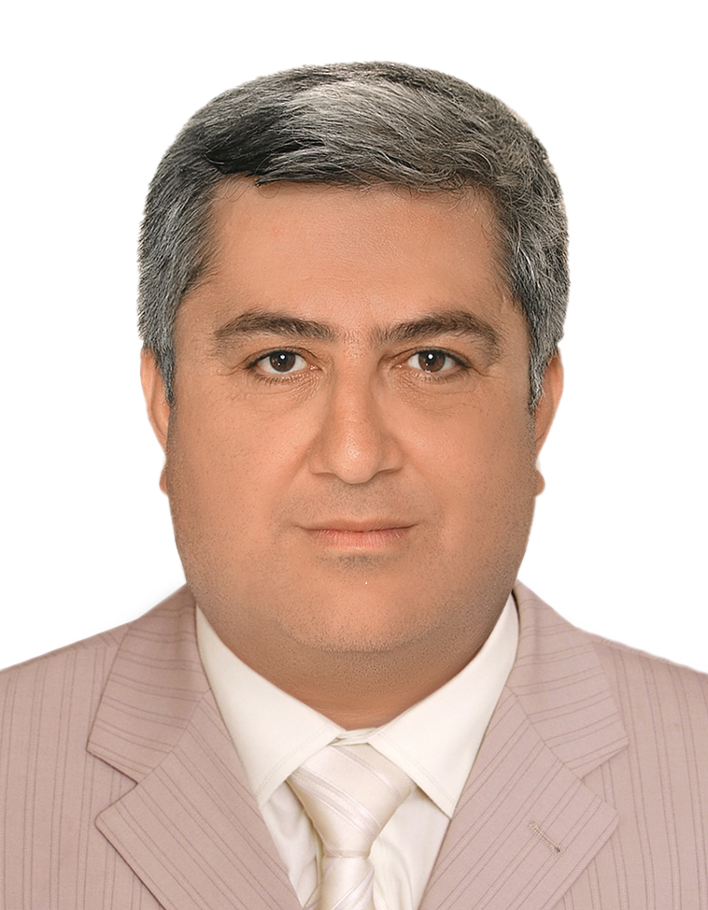
Дата рождения: | 12 июля 1967
Регион: | Харьков - Украина
Телефон: | (+38093) 7940891
Семейное положение: | Женат на украинке, есть дочь 19 лет.
Гражданство: | Сирийское .Имею постоянное вид на жительство в Украине.
E-mail:  Skype: | aldarra@mail.ru  aldarra
Опыт работы

Языковые пары
Араб /рус
Рус/араб
Английский /араб
Укр/араб
Араб /укр
Русс/укр
Укр/русс
У нас ставки ниже, чем у переводчиков России.
не только я работаю переводчиком, мы работаем с моей женой, которая является носителем украинского и русского языков, изучала арабский язык 5 лет в институте арабского языка в Сирии.
Дочь на третьем курсе университета, носитель арабского русского и украинского языков , а так же отлично владеет английским как и я..

2012-Настоящее время
Переводчик с /на арабский язык г. Харьков, Украина
- Переводчик экс. Министра экологии Сирии во время его визита в г. Харьков.
- Письменные переводы для разных бюро переводов на Украине и в России и в Казахстане,
2001-2012
Переводчик с /на арабский язык г. Дамаск, Сирия
- Переводчик делегации российских бизнесменов во время их визита в Сирию и во время встречи с премьер-министром и министром нефтяной промышленности и др.
- Переводчик делегации специалистов и преподавателей в главе с ректором ХНАДУ во время их визита в Сирию и во время встречи с министром образования и транспорта Сирии и др.
- Переводчик делегации специалистов-дорожников СНГ во время их визита в Сирию и во время встречи с министром транспорта Сирии и др.
- Переводчик делегации во главе с ректором ХНАДУ во время их встречи с министром образовании и транспорта Сирии и др.
02.2013 - 07.2014
ООО «LOTGROUP» г. Харьков, Украина
• Менеджер ВЭД (со знанием арабского языка)
- Стратегия развития рынка на Ближневосточном направлении.
- Организация рынков сбыта для распространения продукции компании на Ближнем Востоке.
2001 - 2012
Управление гражданской авиации Сирии (http://www.scaa.sy/)
2010- 2012
- Директор технического проекта аэропорта в г. Пальмира (Сирия)
- Организация протоколов и договорённостей о ценах на выполнение работ в аэропорту г. Пальмира
- Сдача объекта и руководство работами по проекту подготовки аэродрома г. Пальмира
- Подготовка технических требований и спецификаций проектов по ремонту ВПП международного аэропорта г. Пальмира
- Составление технических требований и финансовых предложений для определения числа PCN (квалификационное число покрытия)
- Подготовка технических требований по удалению резиновых наслоений на ВПП международного аэропорта г. Дамаск
- Приёмка объекта строительства центра воздушного контроля в международном аэропорту г. Дамаск
- 2007- Начальник отдела приобретения земельных участков для аэропортов
- Подготовка технической документации для приобретения новых территорий с целью расширения или модернизации аэропортов
- 2005 -Заместитель директора инвестиционного отдела
- Определение платы годовой эксплуатации за инвестиционный проект по эксплуатации площади в транзитной зоне международного аэропорта г. Дамаск.
Образование

- Харьковский Национальный автомобильно-дорожный университет
Автомобильные дороги и аэродромы Магистр-исследователь
- Харьковский Национальный автомобильно-дорожный университет
Методика преподавания русского языка как иностранного, свидетельство
Владение языками

Арабский - родной.
Русский - свободно.
Английский – свободно .
Украинский - свободно
Курсы, тренинги, сертификаты

- Маркетинг и менеджмент Центра исследований в Дамаске, Сирия
B.O.T (строительство, эксплуатация, передача)(2006)
- Институт ИКАО , Национальный авиационный университет, Киев, Украина
Аэродромное обеспечение безопасности полетов (2009)
- Институт ИКАО Колледж Королевы Иордании Нур гражданской авиации(Иорданское Хашимитское Королевство)
курс обслуживания взлетно-посадочных полос.(2003)
Дополнительная информация

Имею богатый опыт работы и хорошие налаженные связи в арабском мире
Компьютерные навыки
Работаю на ПК. Опыт работы с интернетом.
Личные качества
Коммуникабельный, целеустремленный, активный. Постоянно занимаюсь самообразованием.

